**ЗАМЕЧАНИЯ С ДОБРОТОЙ**.

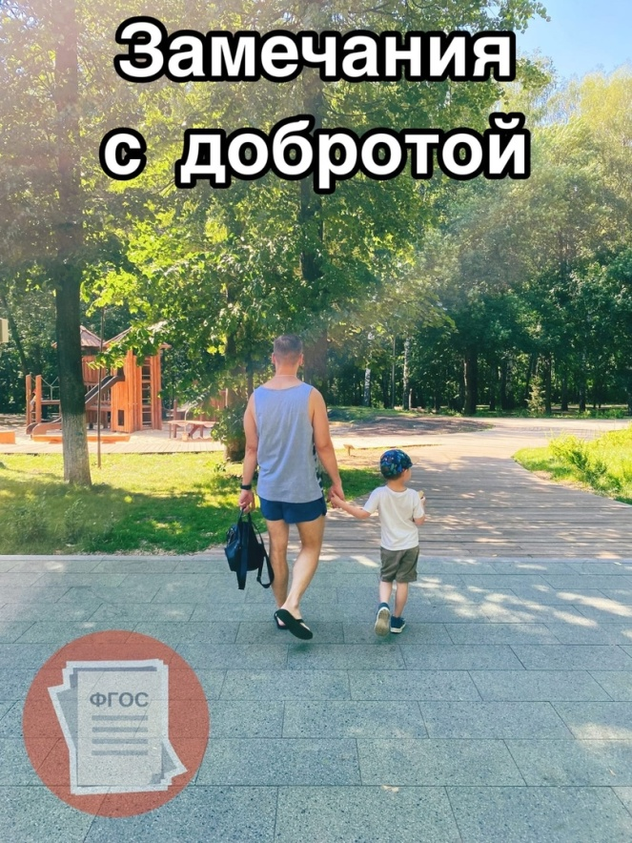  
   
 Наблюдали когда-нибудь картину, где взрослый пренебрежительно общался с ребёнком? А может вы сами иногда позволяете себе колкие высказывания?  
  
*Уважайте детей, выбирая правильные выражения и интонацию.  
  
Например:*  
  
- Смотри, куда идешь!!!  
- Милый, будь внимательнее и смотри перед собой.  
  
- Сколько можно тебя ждать?!!  
- Малыш, мы торопимся и нам пора уходить.  
  
- Тебе не стыдно?!!  
- Твой поступок нас очень расстроил.  
  
- Хватит орать! Закрой свой рот!  
- Я не смогу тебе помочь, потому что не слышу. Успокойся, пожалуйста, и расскажи, что случилось.  
  
- Ты что, глухой?!!  
- Я очень хочу, чтобы ты меня услышал.  
  
Как пример несколько фраз, где смысл один, а какая разная форма подачи.  
  
 Уважайте и цените своих детей. Они обязательно ответят вам взаимностью.